Régulateurs de tension

http://www.zpag.net/Electroniques/Alimentation/RegTension.htm

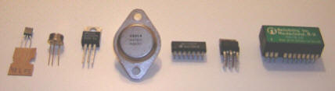
Un régulateur de tension est un élément qui permet de stabiliser une tension à une valeur fixe, et est nécessaire pour les montages électroniques qui ont besoin d'une tension qui ne fluctue pas, ne serait-ce que peu. Un régulateur de tension peut être composé d'un ensemble de composants classiques (résistances, diodes zener et transistor par exemple), mais il peut aussi être de type "intégré" et contenir tout ce qu'il faut dans un seul et même boitier, pour faciliter son usage. C'est ce genre de régulateur intégré dont il est question dans cet article. Voir aussi Régulation d'alimentation.
Régulateurs fixes
Les régulateurs fixes sont appelés ainsi parce qu'ils ont été conçus pour délivrer une tension continue d'une valeur donnée, qui ne peut pas être modifiée sans artifice. Il en existe de multiples sortes, mais les plus courants sont sans aucun doute ceux de la série LM78xx (ou uA78xx) et LM79xx (ou uA79xx). Il sont très faciles à mettre en oeuvre, et il suffit de peu de connaissances pour savoir lequel utiliser, leur nom indiquant de lui-même de quoi il en retourne. Pour tout savoir, décomposons le nom de ces régulateurs :
LM = préfixe utilisé par le fabricant. Il peut aussi s'agir de uA, ou MC.
78 = signifie qu'il s'agit d'un régulateur positif
79 = signifie qu'il s'agit d'un régulateur négatif
xx = tension de sortie fixe (valeur entière)
Valeurs courantes disponibles : 5V, 6V, 9V, 10V, 12V, 15V, 18V, 24V (certaines de ces valeurs étaient moins courantes par le passé que maintenant).
Sachant cela, vous devriez être en mesure de me dire à quoi correspondent les régulateurs marqués LM7812 et uA7915... Si ce n'est pas le cas, relisez les lignes qui précèdent.
Exemple d'utilisation avec un régulateur de type 7812, où un condensateur a été ajouté à l'entrée du régulateur, et un second à sa sortie (on peut parfois se passer de ce dernier pour les régulateurs positifs, mais il est conseillé de garder ce bon réflexe qui consiste à le prévoir) :
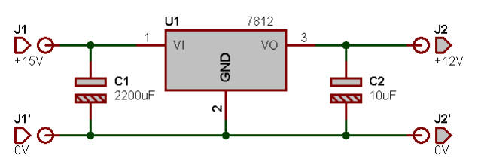
Ce type de régulateur dispose d'une entrée (sur deux fils), et une sortie (aussi sur deux fils). Comme un des deux fils de l'entrée est commun à l'un des deux fils de sortie (la masse), on ne retrouve que trois pattes sur le composant : l'entrée, la masse et la sortie. On applique la tension à réguler entre la patte d'entrée et la patte de masse, et on récupère la tension régulée entre la patte de sortie et la patte de masse.
Brochage : il faut faire très attention, le brochage des régulateurs négatifs n'est pas le même que le brochage des régulateurs positifs ! Voici ci-dessous le brochage des régulateurs fixes les plus communs LM78xx / LM79xx en boitier TO220 (composants montrés de face, références visibles).
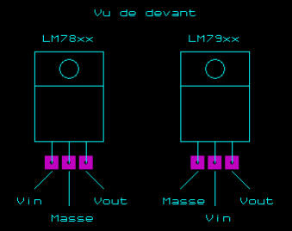
Exemples de mise en oeuvre de ce type de régulateur : Alimentation simple1.
Décalage de la tension de sortie d'un régulateur fixe
Il est possible d'obtenir une tension de sortie non standard avec un régulateur de tension fixe, en la "décalant" de la valeur désirée, à l'aide d'une diode zener placée entre masse et borne de masse du régulateur intégré. Par exemple, pour obtenir une tension de sortie de 10V, il est possible d'insérer une zener de 5,1V entre borne "masse" d'un régulateur 5V et masse "réelle", comme le montre le schéma ci-dessous (en théorie, la tension de sortie devrait être de 10,1V, mais la tolérance sur les valeurs de la zener et de la tension de sortie du régulateur font que la valeur pourra légèrement différer) :
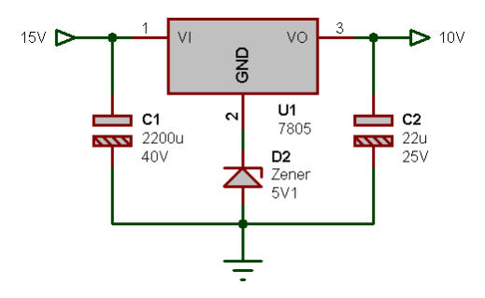
De même, pour obtenir une tension proche de 9V et si vous ne trouvez pas de LM7809, vous pouvez utiliser un régulateur 5V (LM7805) en association avec une zener de 3,9V (5V + 3,9V = 8,9V, en pratique ça convient parfaitement dans la grande majorité des cas).
Bien entendu, cette méthode peut être utilisée si vous avez déjà un régulateur de tension fixe sous la main que vous souhaitez absolument utiliser. Car si tel n'est pas le cas, je ne saurais que trop vous conseiller d'utiliser un régulateur de tension ajustable.
Régulateurs ajustables (programmables)
Les régulateurs ajustables ont été conçus afin de pouvoir fournir une tension de sortie pouvant prendre une valeur quelconque dans une plage bien déterminée, et dont la valeur peut être décidée facilement. La plupart du temps, la tension de sortie d'un régulateur de tension ajustable est déterminée par la valeur de deux résistances additionnelles. Le schéma ci-dessous montre un exemple de réalisation basé sur un LM317 (le LM317 est un régulateur positif, le LM337 est son "complémentaire" en négatif).
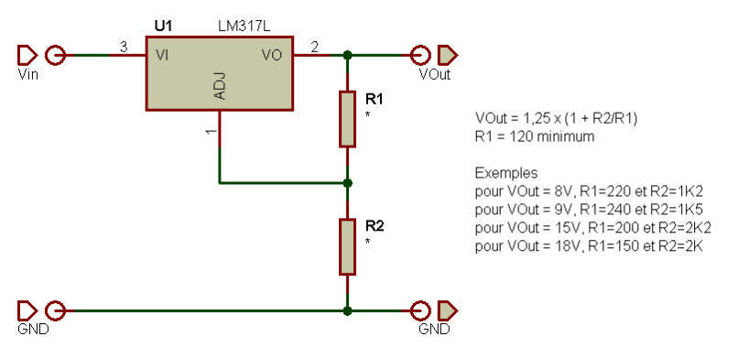
Tout comme le régulateur fixe, le régulateur ajustable possède une patte d'entrée et une patte de sortie. La différence réside dans l'emploi de la troisième patte, qui n'est plus une patte de masse, mais une patte de référence. C'est sur cette patte que l'on va "jouer" pour faire sortir au régulateur la tension désirée. Retenons tout de suite que pour la quasi totalité des régulateurs, la tension de sortie minimale est de 1,25V, et ne peut descendre en dessous sans employer une source de tension négative ou en ayant recours à une astuce qui complique vraiment le schéma. Les deux résistances R1 et R2 du schéma précédent permettent donc de "programmer" la tension de sortie. La formule pour déterminer la valeur de ces résistances est la suivante :
VOut (tension de sortie positive) = 1,25 * (1 + (R2 / R1)).
Très important ! La résistance R1 doit être montée au plus près du régulateur, surtout pour la patte côté sortie du régulateur. Il faut en effet faire en sorte que la chute de tension introduite entre la sortie régulateur et la patte de cette résistance soit la plus faible possible, pour limiter les variations de la tension de sortie en fonction du courant consommé (le risque est d'autant plus grand que le courant tiré en sortie est important).
Le schéma qui précède montre à quel point il est facile de réaliser une alimentation régulée à la valeur fixe que l'on veut, de façon très simple. Pour pouvoir ajuster la tension de sortie, il faut remplacer la résistance R2 par un potentiomètre, qui permettra de faire varier le rapport de tension entre la sortie du régulateur et sa borne Adjust.
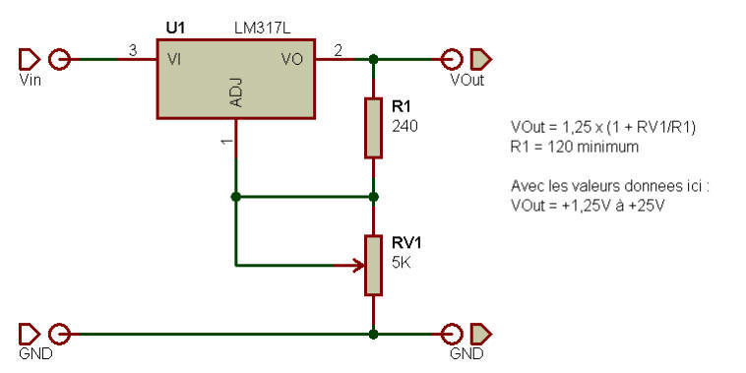
Il n'est pas du tout recommandé de placer un potentiomètre de la sorte si vous désirez une tension de sortie fixe mais parfaitement ajustée. Il y a une grande différence entre vouloir ajuster de façon précise une tension de sortie fixe (par exemple à +15,0V) et vouloir disposer d'une tension de sortie variable (par exemple de 3 à 24V). Dans le premier cas, il est préférable de remplacer le potentiomètre par un potentiomètre monté en série avec une résistance talon. Cela permet de limiter la plage de variation et ainsi de la rendre plus précise. Dans ces condition, pas besoin d'un potentiomètre multi-tours couteux, un simple potentiomètre ajustable 3/4 de tours à piste carbone suffit amplement.
Les montages présentés ci-avant sont simple. Mais en pratique, il faut reconnaitre que l'ajout de quelques composants permet d'améliorer le fonctionnement globale et d'éviter de mauvaises surprises. Le schéma suivant montre un exemple de réalisation plus "concret".
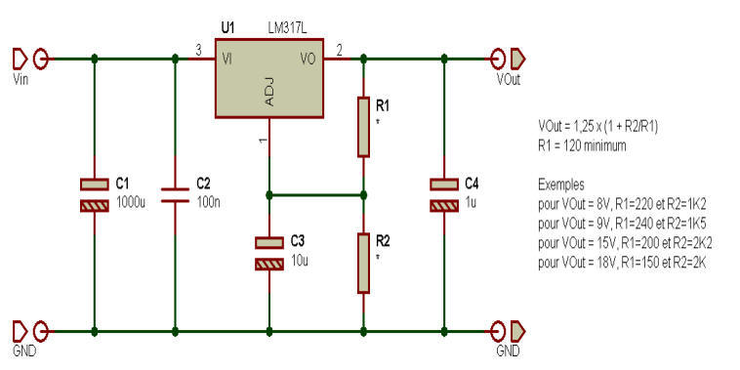
Le condensateur C1 est celui du filtrage principal, ne nous étendons pas dessus. Trois condensateurs ont été ajoutés par rapport au schéma de base : C2, C3 et C4. C2 et C4 contribuent à une meilleur stabilité du montage et limitent fortement le risque d'apparition d'oscillation parasite en sortie du régulateur. Le condensateur C3 quant à lui contribue à améliorer la réjection de l'ondulation résiduelle alternative (en clair : moins de ronflette en sortie), sa valeur est généralement comprise entre 10 uF et 100 uF. Ces condensateurs additionnels ne sont pas du tout obligatoire si les liaisons sont courtes, et sont conseillés si les liaisons dépassent quelques cm.
Note pour le régulateur négatif LM337 : le condensateur placé en sortie (l'équivalent de C4 du schéma précédent) doit être un tantale de quelques uF ou un électrolytique de quelques dizaines ou centaines de uF (même si dans le domaine audio on ne recommande pas le tantale et qu'on lui préfère un chimique de plus forte valeur). Il faut éviter pour ce dernier d'utiliser un condensateur céramique et film.
Brochage : ces régulateurs ajustables adoptent le même boitier que les régulateurs fixes (TO220 et TO3 sont les deux les plus répandus), et pour cette raison, il faudra rester prudent pour les brochages, qui diffèrent entre eux. Voici ci-dessous le brochage des régulateurs ajustables les plus communs LM317 / LM337 en boitier TO220 (composants montrés de face, références visibles).
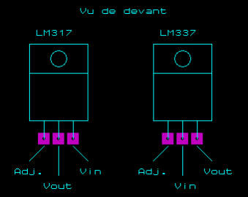
Exemples de mise en oeuvre de ce type de régulateur : Alimentation simple 2.
Programmation télécommandée de la tension de sortie
Il est possible de disposer de plusieurs tensions de sortie, et de choisir celle que l'on veut grâce à une "télécommande". Pour cela, il suffit d'installer plusieurs transistors qui font office d'interrupteurs, chaque transistor mettant en circuit une résistance ou potentiomètre ajustable dont la valeur conditionne la tension de sortie. Le schéma suivant donne un exemple de mise en oeuvre de cette idée.
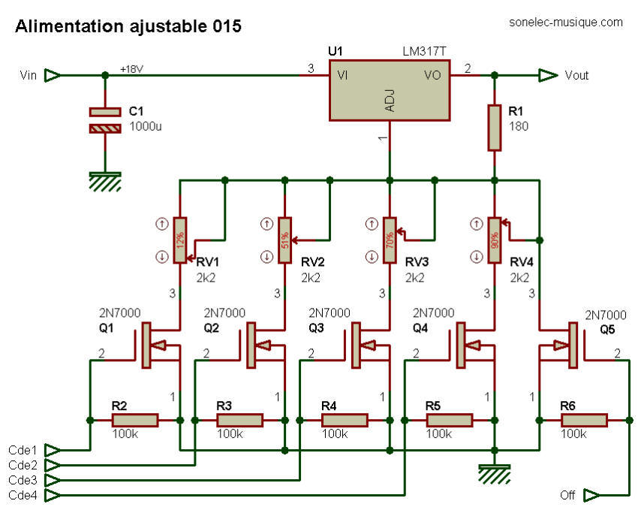
Pour plus de détails sur le fonctionnement de ce montage, merci de vous reporter à la page Alimentation ajustable 015.
Condensateurs en entrée et en sortie des régulateurs
On se pose (presque) toute la question des condensateurs parfois situés en amont et en aval des régulateurs de tension, qui sont montés en complément du condensateur principal de filtrage. On trouve en effet un peu de tout dans les schémas, et le choix des types et valeurs semble souvent fait selon le principe "en général on met ça".
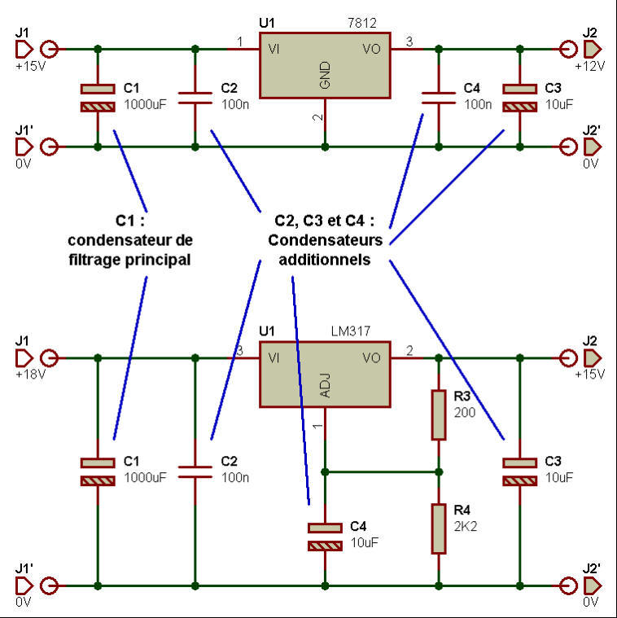
Il est vrai que les fabricants de régulateurs de tension donnent des indications dans leurs notes d'application, mais ces dernières ne sont pas forcement très claires pour tout le monde (moi compris). Voici en gros ce qui y est indiqué, de façon un peu "décodée". Les références données ci-après correspondent à celles du schéma précédent, elles peuvent bien sûr différer d'un schéma à un autre. Il faut bien être conscient que si les valeurs préconisées ne sont pas prises au hasard, il est très difficile d'établir des valeurs précises, car tout calcul précis dans ce domaine nécessite la prise en compte de tous les paramètres annexes au régulateur lui-même, et notamment des caractéristiques de la charge (circuit alimenté). Pour ce qui est de la technologie des composants, les choses évoluent avec le temps, et ce qui peut être un avantage dans telle situation peut devenir un inconvénient dans telle autre.
Condensateur C1 : c'est le condensateur principal de filtrage, qui est associé à la diode ou aux diodes de redressement, et qui permet de "lisser" les arches de sinusoïdes pour en obtenir une tension à peu près "droite" (entendez stable et sans trop d'ondulation). La valeur de ce condensateur est définie par le courant maximal désiré en sortie de l'alimentation, sa valeur est généralement de 1000 uF à 2200 uF par tranche de 1 A (si redressement mono-alternance, la valeur doit être plus élevée pour combler les trous liés à l'absence d'une alternance sur deux). Les fabricants de régulateur de tension ne précisent rien de spécial pour ce condensateur, ni pour son type (électrochimique) ni pour sa valeur (vue ci-avant).
Condensateur C2 : ce condensateur additionnel est ajouté en parallèle sur le condensateur de filtrage principal C1, et doit être placé au plus près du régulateur de tension (dire qu'on les met en parallèle ne signifie pas qu'ils doivent être physiquement collés l'un à l'autre). Il sert à améliorer la stabilité du régulateur et permet une meilleur réponse aux transitoires (appels de courant importants et brefs). Il est conseillé de le mettre si la distance entre le condensateur de filtrage principal C1 et le régulateur de tension U1 est grande (supérieure à 5 cm, pour donner un ordre de grandeur). Valeur conseillée "passe-partout" : 100 nF à 220 nF (une valeur supérieure n'apporte rien), type céramique ou mylar.
Condensateur C4 régulateur fixe : ce condensateur additionnel et facultatif doit aussi être placé au plus près du régulateur de tension. Il sert à améliorer la stabilité du régulateur et permet une meilleur réponse aux transitoires, il joue donc un rôle similaire à celui joué par C2. Valeur conseillée "passe-partout" : 100 nF.
Condensateur C4 régulateur ajustable : avec certains types de régulateurs (tel le LM317), ce condensateur additionnel et facultatif permet une meilleur réjection de l'ondulation résiduelle. En clair, la tension de sortie régulée est plus "propre", le résidu de signal alternatif y est plus faible. Valeur généralement conseillée : quelques uF (au-delà d'une certaine valeur, le gain n'en vaut plus vraiment la chandelle). Il est intéressant de noter que certains fabricants déconseillent carrément d'en mettre un, au risque de dégrader fortement les performances générales (c'est le cas du TL783, régulateur ajustable haute tension).
Condensateur C3 : ce condensateur de type électrochimique aluminium ou tantale joue plutôt un rôle de réservoir d'énergie pour la charge, c'est à dire pour le circuit électronique qui tire profit de l'alimentation régulée. Sa valeur est sujette à discussion, on lit parfois qu'elle ne doit pas être trop élevée (par exemple 10 uF maximum) pour ne pas provoquer d'appel de courant trop important à la mise en ou hors fonction qui pourrait détruire le régulateur. Et on lit parfois qu'on peut augmenter sa valeur jusqu'à 100 uF ou même 1000 uF à condition d'ajouter une diode de protection additionnelle entre l'entrée et la sortie du régulateur pour protéger ce dernier (anode diode sur sortie régulateur et cathode diode sur entrée régulateur si régulateur positif, diode dans l'autre sens si régulateur négatif). Bref on peut mettre une valeur élevée, mais avec une protection additionnelle par diode. La position physique de ce condensateur est plutôt côté charge que côté régulateur. Certains fabricants le disent facultatifs, d'autres le disent indispensable avec une valeur minimale de 1 uF. Un autre condensateur de valeur plus faible (10 nF à 100 nF) peut être monté en parallèle sur ce condensateur C3, afin de limiter les bruits haute fréquence (bande 10 Hz à 10 KHz) présents en sortie du régulateur (condensateur lui aussi plutôt côté charge, et en complément de C4 qui reste côté régulateur). Les spécialistes en audio n'hésitent pas un instant à opter pour une valeur très élevée, comprise entre 1000 uF et 10000 uF (oui, vous avez bien lu). Il est évident dans ce cas que la diode de protection montée en inverse entre sortie et entrée du régulateur est absolument indispensable pour éviter la destruction du régulateur lors de la coupure d'alimentation.
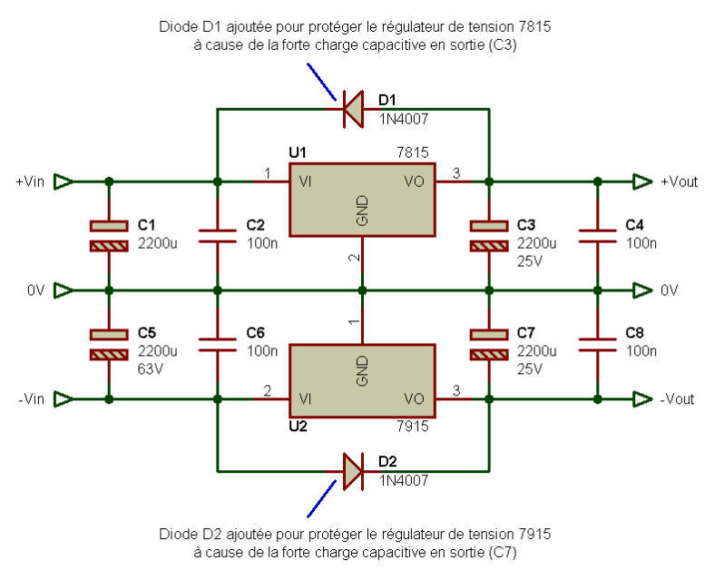
En effet, le condensateur principal en entrée régulateur se décharge plus vite que celui en sortie, et le régulateur voit alors une tension plus importante sur sa sortie que sur son entrée, ce qu'il n'aime pas du tout. La diode permet simplement de limiter la valeur de cette tension "à l'envers" à quelque 0,6 V en entrant en conduction dans ce cas anormal précis (en temps normal la diode reste bloquée).
Limites d'utilisation (tension d'entrée, courant, température)
Tout régulateur est capable de supporter une tension sur son entrée jusqu'à une certaine valeur (par exemple 35 V). De même, tout régulateur est capable de délivrer un courant maximal (par exemple 1 A ou 1,5 A). Les valeurs maximales spécifiées par les fabricants ne doivent pas vous laisser penser que l'on peut atteindre ces limites en toutes circonstances. Les limites d'utilisation sont liées aux contraintes thermiques, car un régulateur de tension chauffe. Et il peut chauffer beaucoup ! La dissipation thermique (l'échauffement) du composant est proportionnelle à la différence de tension qui règne entre son entrée et sa sortie, et du courant qui le parcourt.
Tous les constructeurs donnent des indications techniques des composants qu'ils fabriquent, dans un document qu'ils appellent Datasheet (littéralement Feuille de données). Entre autres paramètres, un est lié à la dissipation thermique : il s'agit de la résistance thermique, qui spécifie de combien de degrés va s'élever la température du boitier pour une puissance dissipée donnée. Ce paramètre est exprimé en °C/W (degrés Celsius par Watt), par exemple 35°C/W quand il n'y a pas de radiateur. Avec de telles valeurs, et même sans connaitre vraiment la thermique sur le bout des doigts (ce qui est mon cas), on sent bien que le composant va vite chauffer, même si on ne lui en demande pas trop.
Il est donc conseillé, la plupart du temps, d'effectuer un refroidissement du composant pour l'utiliser avec le minimum de risques (en cas de surchauffe, il se met en protection, ce qui est moins grave que de griller, mais tout de même casse-pied). La méthode de refroidissement la plus simple et la plus utilisée consiste à ajouter une pièce mécanique additionnelle appelée radiateur, le plus souvent en alu (parfois en cuivre), qui va augmenter la surface d'échauffement et ainsi répartir les calories, pour finalement diminuer la température du composant lui-même. Plus le radiateur sera gros et plus le refroidissement sera efficace (voir Radiateur - calcul). Il faut bien sûr trouver le bon compromis entre espace physique disponible et température à ne pas dépasser. Notez que les régulateurs sont disponibles en plusieurs boitiers, les plus connus sont les boitiers TO220 et TO3. De part son physique moins "avantageux", le boitier TO3 est un peu moins "pratique" à implanter, mais permet une meilleur dissipation thermique.
Prenons deux exemples pour y voir plus clair.
1er exemple : on utilise un régulateur de tension de 12 V auquel on applique à l'entrée une tension de 16 V, et auquel on demande de fournir un courant de 100 mA. La puissance dissipée (P) dans ce cas est d'environ 0,4 W (Pwatt = U * I = 4 V * 0,1 A), un petit radiateur suffit.
2ème exemple : on utilise un régulateur de tension de 5 V auquel on applique à l'entrée une tension de 12V, et auquel on demande de fournir un courant de 1 A. La puissance dissipée (P) dans ce cas est d'environ 7 W (Pwatt = U * I = 7 V * 1 A), il faut un gros radiateur.
Amélioration du comportement des régulateurs
J'ai lu plusieurs articles (revues et livres spécialisés) traitant du problème des condensateurs utilisés sur la broche de programmation de la tension de sortie et en sortie du régulateur. Je n'ai pas une très grande expérience dans ce domaine, et ne prétend pas savoir ce qu'il faut faire dans tous les cas. Voici tout de même ce que j'ai retenu et que je trouve intéressant à développer. Les condensateurs d'aujourd'hui ne présentent pas les mêmes caractéristiques électriques que les condensateurs fabriqués dans les années 80. A l'époque, la valeur de la résistance série des condensateurs était plus importante, les condensateurs étaient "moins bons".
L'utilisation de condensateurs récents et "meilleurs" (résistance série plus faible) peut parfois poser des problèmes d'instabilité dans certaines configurations (amplificateurs avec préamplificateurs à grand gain, convertisseurs analogiques / numériques par exemple). Certains auteurs ayant de l'expérience (il est important de le souligner) conseillent d'ajouter une résistance de faible valeur avec les condensateurs mentionnés ci-avant, afin de constituer un circuit d'amortissement. Voici un exemple de schéma où de telles résistances ont été ajoutée :
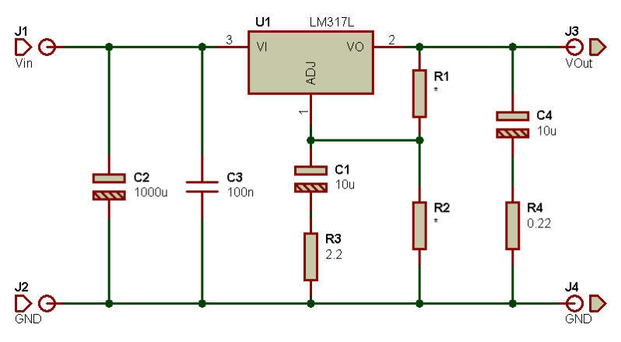
Il est possible que vous deviez expérimenter avec la valeur de ces résistances. Mais de ce que j'ai pu trouver comme infos, la résistance à ajouter au condensateur de la broche de régulation est de l'ordre de 1 à 3 ohms, et la résistance à ajouter au condensateur de sortie est de l'ordre de quelques dixièmes d'ohms. Pour cette dernière, la valeur dépend étroitement de la valeur du condensateur et du type de circuit à alimenter.
Il est également possible d'améliorer les choses côté entrée régulateur, en insérant une résistance de valeur 1 ohms ou 2,2 ohms, entre le gros condensateur de filtrage et l'entrée du régulateur. Bien entendu, la puissance que doit pouvoir dissiper cette résistance doit être en relation avec le courant qui la parcourt : une résistance de 1 ohms parcourue par un courant continu de 1 A dissipe la coquette valeur de 1 W !
Câblage dans le monde réel (mise en pratique)
Les schémas présentés ci-avant semblent tout simples à réaliser, ils sont "beaux" et ne font pas trop peur. Par "beaux", je veux dire que les composants sont bien alignés et que l'on pourrait se dire : "Bien, il faut mettre ces composants, alors allons-y, commandons-les et soudons-les tels qu'ils sont représentés". Mais il faut savoir que certains de ces composants ne doivent pas être placés n'importe comment. Essayons donc de redessiner le dernier schéma à base de LM317 décrit quelques lignes auparavant, en dessinant les connections telles qu'elles devraient l'être dans la pratique.
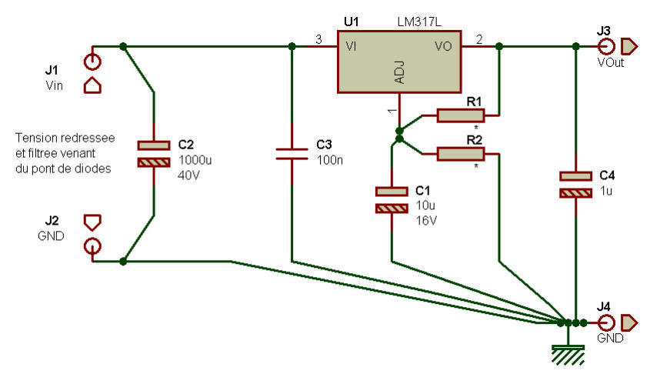
Moins joli, n'est-ce pas ? On se rend mieux compte avec ce type de schéma, que le câblage de la masse est important, de même que le câblage des résistances déterminant la tension de sortie. Surtout pour R1, qui doit vraiment "coller" au plus près des broches du régulateur. En pratique, vous ne pouvez que rarement adopter un câblage parfaitement "théorique", mais vous pouvez vous en approcher en limitant au maximum la longueur des liaisons, et en diminuant au plus possible la résistance électrique des liaisons critiques, qui sont en général celles où passent les plus forts courants (ajout de soudure sur les pistes de cuivre du circuit imprimé - qui déjà ne doivent pas être trop étroites, utilisation de fil de câblage de section en relation avec les courants mis en jeu).
Régulateurs à faible chute de tension
Les régulateurs de tension intégrés, qu'ils soient de type fixes ou ajustables, nécessitent (dans les versions les plus rependues tout du moins), une différence de tension entre la sortie et l'entrée qui est de l'ordre de 3V, pour pouvoir fonctionner correctement. Ainsi, un régulateur classique de 12V (un LM7812 par exemple) doit voir sur son entrée une tension d'au moins 15V (12V + 3V) pour que la régulation puisse bien fonctionner. Cette différence de tension minimale, appelée tension de déchet, peut poser problème pour certains montages alimentés sur pile ou consommant beaucoup de courant. C'est pourquoi certains fabricants proposent des régulateurs de tension à faible tension de déchet, qui peut descendre à quelques dixièmes de volt (0,1V ou 0,5V par exemple). Ces régulateurs sont appelés LDO, pour Low Drop Out (faible chute de tension, 0,5V par exemple), ou VLDO, pour Very Low Drop Out (0,1V par exemple).
Exemples de régulateurs LDO fixes et ajustables, courant max 1A
Régulateur positif fixe +3,3 V : LM1086-CT-3.3
Régulateur positif fixe +5 V à +15 V : LM2940-CTxx (plusieurs références,
LM2940-CT5 à LM2940-CT15)
Régulateur positif fixe +15V Low Drop Out : LM2940CT-15
Régulateur négatif fixe -15V Low Drop Out : LM2990CT-15
Régulateur positif ajustable Low Drop Out : LM2941CT ou LM2940CT
Régulateur négatif ajustable Low Drop Out : LM2991

Exemple de régulateurs "miniature" LDO fixe, courant max 100 mA :
Régulateur positif fixe +5V Low Drop Out : LP2950

Exemple de régulateur ajustable VLDO, courant max 1,5A :
Régulateur positif ajustable +0.4V à +2.6V Very Low Drop Out : LTC3026

Besoin de plus de courant ?
On trouve aussi les régulateurs positifs suivants :
LT1086 pour1,5A
LT1085 pour 3A
LT1084 pour 5A
LT1083 pour 7,5A

Brochages des régulateurs de tension
Comme vous pouvez (ou pourrez) le constater, beaucoup de régulateurs partagent un brochage identique, ce qui est particulièrement vrai pour les régulateur linéaires classiques tels ceux des séries LM78xx ou LM79xx. Attention cependant pour les régulateurs moins conventionnels (régulateurs faible bruit ou faible chute de tension), pour lesquels le brochage peut être différent. De toute façon, comme pour tout composants électronique "polarisé", il convient de savoir mettre les bonnes pattes au bon endroit, et pour cela, vous n'y échapperez pas, vous devrez consulter le manuel constructeur. Ne pensez surtout pas "Je branche dans un sens, et si ça ne marche pas, je branche dans l'autre sens.". Mauvaise méthode, assurément, qui vous coûtera des déboires et des sous.
Besoin de plus de courant ?
Les 1,5A du bon vieux LM317 ne suffisent pas ? Plusieurs solutions, vous pouvez :

LT1086 pour1,5A
LT1085 pour 3A
LT1084 pour 5A
LT1083 pour 7,5A

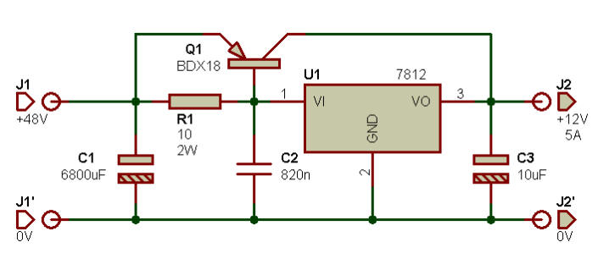
Il est cependant important de savoir que ce type de montage n'est plus protégé contre les court-circuit : le 78xx l'est toujours, mais pas le transistor ! Il est possible d'ajouter quelques composants pour assurer une protection, mais cela complique évidement un peu le montage. A vous de voir selon vos préférences, le coût de revient et votre confiance dans la suite des opérations, s'il vaut mieux ou non investir dans un régulateur intégré 5A (comme pour ce montage d'alim simple 12V / 5A).
Tension d'entrée trop élevée ?
Nous l'avons vu tout à l'heure, les régulateurs intégrés acceptent de travailler avec une tension maximale en entrée. Cette tension limite est de l'ordre de 35V ou 37V pour les régulateurs standards (série LM78xx par exemple). Il est toutefois possible d'utiliser de tels régulateurs avec une tension d'entrée qui dépasse leur valeur limite d'entrée, en ajoutant une prérégulation où la tension est abaissée à une valeur acceptable. Supposons par exemple que vous souhaitiez obtenir une tension de 12V avec un LM7812, à partir d'une tension de 48V. La tension à l'entrée du LM7812 doit être abaissée à une valeur qui limitera la chute de tension aux bornes du régulateur (entre entrée et sortie), ce qui peut être réalisé avec un transistor additionnel, connecté comme montré ci-dessous.
image: http://www.zpag.net/Electroniques/Alimentation/Images/RegTen20.jpg
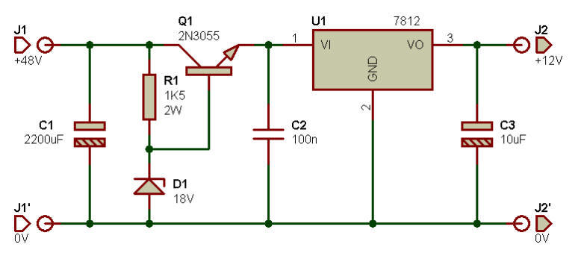
Le choix de la tension "intermédiaire" de 18V (17,4V pour être précis car il faut tenir compte de la chute de tension BE du transistor) n'est pas très critique en soi, il faut dans tous les cas tenir compte des dissipations thermiques dans le régulateur et dans le transistor, qui s'additionnent. Disons que même si cela n'est pas obligatoire, on peut préférer faire dissiper plus au transistor, surtout si ce dernier est un modèle de puissance avec un gros boitier, comme le 2N3055 choisi ici. On peut aussi choisir de faire dissiper moitié-moitié. Le choix est différent si vous voulez partager une prérégulation avec plusieurs régulations, c'est à dire si vous avez un transistor et plusieurs régulateurs qui font suite, branchés en parallèle. Dans ce dernier cas, il vaut mieux ne pas laisser trop de chute de tension aux bornes du transistor, car ce dernier se paie déjà la somme des courants de chaque régulateur.
Autres solutions

LT1086 pour1,5A
LT1085 pour 3A
LT1084 pour 5A
LT1083 pour 7,5A

Remarque
point besoin d'attendre que la tension d'entrée soit supérieure à la tension max supportée par le régulateur pour utiliser ce genre de configuration. Si le courant délivré par le régulateur est assez important, une tension de "seulement" 18V peut devenir trop importante pour un régulateur 5V, car la différence de potentiel entre son entrée et sa sortie (18V - 5V = 13V), associée au courant débité, occasionne une dissipation thermique qui peut être déjà "trop" importante (pour 0,5A, ça fait tout de même 6,5W).
Usage d'un régulateur ajustable pour réaliser une alim de labo
Ce type de composant est bien tentant pour réaliser ce genre de chose. Ainsi, la réalisation d'une alimentation dont la tension de sortie est variable de 1,2V à 24V sous 1A est tout à fait possible (et même très simple), mais il faut bien garder à l'esprit l'importance de la dissipation thermique, qui peut devenir très importante si la tension de sortie est faible et le courant de sortie fort. Soit vous mettez en place un vigoureux radiateur qui sort du boitier, soit vous utilisez un transformateur avec deux secondaires : un seul utilisé pour la première plage de tension (1,2 à 12V), ou les deux en série pour la deuxième plage de tension (12V à 24V).
Combinaison de plusieurs régulateurs
Il est des cas où l'on ne dispose que d'une unique source de tension et que l'on souhaite en obtenir deux tensions régulées de valeurs différentes. Par exemple, on dispose d'une tension continue (après redressement et filtrage) de +20 V et l'on aimerait avoir une tension de +15 V et une tension de +12 V, séparées. Doit-on ou peut-on mettre deux régulateurs de tension en série ou en parallèle ? Dans les faits, tout dépend de la consommation maximale attendue sur les deux sorties, et de la dissipation de puissance acceptée par chacun des régulateurs. Considérons les deux cas, avec pour hypothèse que la sortie +15 V doit pouvoir débiter 100 mA et que la sortie 12 V doit pouvoir débiter 500 mA, et que la source est capable de fournir tout ce qu'on lui demande.
1er cas, mise en série des régulateurs
Dans ce cas, le premier régulateur (ici du type LM7815) reçoit la tension non régulée de +20 V, et délivre une tension de +15 V. Y fait directement suite un second régulateur (ici de type LM7812) qui délivre la tension régulée de +12 V. La chute de tension minimale requise entre entrée et sortie de ce second régulateur est limite, mais on considère ici qu'elle est suffisante pour assurer une bonne régulation.
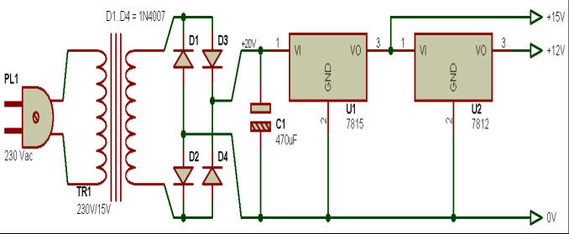
Le bilan des puissances dissipées est le suivant, sachant que le premier régulateur doit supporter le courant de sa propre sortie (100 mA) ainsi que le courant fourni par le régulateur 12 V (500 mA) :
- Pour le régulateur 15 V (U1), P = (20 - 15) * (0,1 + 0,5) = 3 W
- Pour le régulateur 12 V (U1), P = (15 - 12) * (0,5) = 1,5 W
2nd cas, mise en parallèle des régulateurs
Dans ce cas, les deux régulateurs de tension LM7815 et LM7812 reçoivent en même temps la tension non régulée de +20 V.
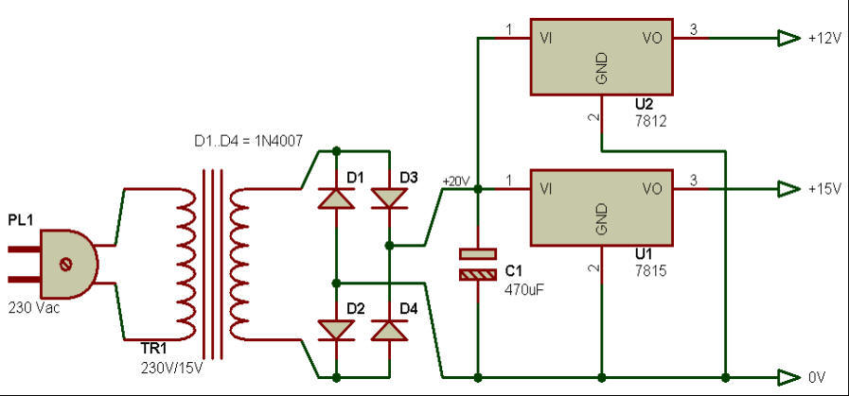
Le bilan des puissances dissipées est le suivant, sachant que les deux régulateurs travaillent cette fois de façon indépendante, U1 doit pouvoir fournir 100 mA et U2 doit pouvoir fournir 500 mA :
- Pour le régulateur 15 V (U1), P = (20 - 15) * (0,1) = 0,5 W
- Pour le régulateur 12 V (U1), P = (20 - 12) * (0,5) = 4 W
Conclusion pour cet exemple précis
Ici, les deux configurations sont possibles car la tension d'entrée de +20 V n'excède pas la tension d'entrée maximale des régulateurs qui est de +35 V, et la puissance dissipée par chacun d'eux peut être évacuée moyennant l'usage de radiateurs de refroidissements adéquat. La mise en parallèle de deux régulateurs fournissant des tensions très différentes pose le problème de la tension "idéale" de la source : celui qui délivre la tension la plus haute demande une tension d'entrée de 3 V au-dessus, ce qui va causer une différence de potentielle importante pour celui qui délivre la tension la plus basse. Pour une même puissance dissipée, ce dernier ne pourra donc pas fournir beaucoup de courant. La mise en série de deux régulateurs pose le problème de la dissipation de puissance du premier, si le second doit fournir beaucoup de courant, car étant en tête il doit tout supporter. Il faut donc voir laquelle des deux méthodes est la plus adaptée pour chaque cas posé.
Régulateurs à découpage
Les régulateurs dont j'ai parlé ci-avant sont tous de type linéaires. Leur principal défaut est la dissipation d'une puissance thermique qui peut être très importante quand la tension non régulée est très supérieure à la tension de sortie régulée, et/ou quand le courant débité est important. A ce titre, les régulateurs à découpage présentent un meilleur rendement et moins de pertes, donc moins de dissipation calorique. Pourquoi alors ne pas utiliser de façon systématique un régulateur à découpage ? La réponse est simple : si cette pratique du régulateur à découpage est bien assimilée et de plus en plus répandue dans le domaine professionnel, il n'en est pas de même chez le particulier. Avez-vous déjà vu le schéma d'une alimentation à découpage ? Si oui, l'avez-vous trouvé complexe et avez-vous rapidement compris son fonctionnement ? Pas évident, hein ? J'ai vu plusieurs schémas d'alimentation à découpage : des simples, "pour débutants" et des compliquées, "pour professionnels".

Dans tous les cas, j'ai senti une certaine appréhension à la vue du schéma (même des simples) et je n'ai pour cette raison jamais réalisé d'alimentation à découpage de très forte puissance. Le fait est que j'ai travaillé avec des gens qui maitrisent les alimentations à découpage (genre 48 V / 50 A), et que j'en ai lu certaines bonnes à propos de certains régulateurs. Ce que j'ai retenu (par le passé en tout cas, les choses ont bien évolué), c'est que les régulateurs à découpage intégrés qui permettaient de faire des alimentations à découpage simples, fonctionnaient très bien sur papier. Mais que la réalisation du circuit réel était très critique et qu'il suffisait de peu de choses pour que le montage ne fonctionne pas ou pour qu'une diode ou un transistor de puissance vous saute à la figure.

J'ai toujours gardé cette peur de l'alimentation à découpage, et c'est sans doute vraiment ridicule. Il me semble qu'il est possible aujourd'hui, même pour un débutant, de réaliser une petite alimentation à découpage (quelques ampères max) sans trop de risques, car les circuits spécialisés mis à disposition par les fabricants sont plus surs et plus fiables (LM2575, LM2576, LM2577, LM2578, LM2595 par exemple). Je vénère les concepteurs de tels circuits, car il s'agit vraiment d'un travail de conception difficile et délicat, qui demande une bonne expérience de ce genre de circuiterie. Enfin, on ne change pas les gens comme ça. J'ai peur des alimentations à découpage, et j'ai un bon stock de régulateurs linéaires. Ce n'est pas fait pour arranger les choses, n'est-ce pas ?
En savoir plus sur http://www.zpag.net/Electroniques/Alimentation/RegTension.htm#3xXssJziYcV1oyuL.99

